深圳大学实验报告

课程名称： 计算机系统(3)

实验项目名称： 处理器结构实验二

学院： 计算机与软件学院

专业： 计算机与软件学院所有专业

指导教师： 刘 刚

报告人： 姚健文 学号： 2023150131 班级： 计算机科学与技术（高性能班）

实验时间： 2025年11月26日 -- 2025年12月6日

实验报告提交时间： 2025年12月5日

教务处制
一、实验目的
——控制冒险与分支预测
了解控制冒险分支预测的概念
了解多种分支预测的方法，动态分支预测更要深入了解
理解什么是BTB（Branch Target Buffer），并且学会用BTB来优化所给程序
利用BTB的特点，设计并了解在哪种状态下BTB无效
了解循环展开，并于BTB功能进行对比
对WinMIPS64的各个窗口和操作更加熟悉

二、实验内容
按照下面的实验步骤及说明，完成相关操作记录实验过程的截图：
首先，给出一段矩阵乘法的代码，通过开启BTB功能对其进行优化，并且观察流水线的细节，解释BTB在其中所起的作用；
其次，自行设计一段使得即使开启了BTB也无效的代码。
第三，使用循环展开的方法，观察流水因分支停顿的次数减少的现象，并对比采用BTB结构时流水因分支而停顿的次数。
（选做：在x86系统上编写C语言的矩阵乘法代码，用perf观察分支预测失败次数，分析其次数是否与你所学知识吻合。再编写前面第二部使用的令分支预测失败的代码，验证x86是否能正确预测，并尝试做解释）

三、实验环境
硬件：桌面PC
软件：Windows

四、实验步骤及说明
（一）矩阵乘法及优化

在这一阶段，我们首先给出矩阵乘法的例子，接着将流水线设置为不带BTB功能（configure->enable branch target buffer）直接运行，观察结果进行记录；然后，再开启BTB功能再次运行，观察实验结果。将两次的实验结果进行对比，观察BTB是否起作用，如果有效果则进一步观察流水线执行细节并且解释BTB起作用原因。
矩阵乘法的代码如下：

.data
str: .asciiz "the data of matrix 3:\n"
mx1: .space 512
mx2: .space 512
mx3: .space 512

.text
initial: daddi r22,r0,mx1 #这个initial模块是给三个矩阵赋初值
daddi r23,r0,mx2
daddi r21,r0,mx3
input: daddi r9,r0,64
daddi r8,r0,0
loop1: dsll r11,r8,3
dadd r10,r11,r22
dadd r11,r11,r23
daddi r12,r0,2
daddi r13,r0,3
sd r12,0(r10)
sd r13,0(r11)

daddi r8,r8,1
slt r10,r8,r9
bne r10,r0,loop1

mul: daddi r16,r0,8
daddi r17,r0,0
loop2: daddi r18,r0,0 #这个循环是执行for(int i = 0, i < 8; i++)的内容
loop3: daddi r19,r0,0 #这个循环是执行for(int j = 0, j < 8; j++)的内容
daddi r20,r0,0 #r20存储在计算result[i][j]过程中每个乘法结果的叠加值
loop4: dsll r8,r17,6 #这个循环的执行计算每个result[i][j]
dsll r9,r19,3
dadd r8,r8,r9
dadd r8,r8,r22
ld r10,0(r8) #取mx1[i][k]的值
dsll r8,r19,6
dsll r9,r18,3
dadd r8,r8,r9
dadd r8,r8,r23
ld r11,0(r8) #取mx2[k][j]的值
dmul r13,r10,r11 #mx1[i][k]与mx2[k][j]相乘
dadd r20,r20,r13 #中间结果累加

daddi r19,r19,1
slt r8,r19,r16
bne r8,r0,loop4

dsll r8,r17,6
dsll r9,r18,3
dadd r8,r8,r9
dadd r8,r8,r21 #计算result[i][j]的位置
sd r20,0(r8) #将结果存入result[i][j]中

daddi r18,r18,1
slt r8,r18,r16
bne r8,r0,loop3

daddi r17,r17,1
slt r8,r17,r16
bne r8,r0,loop2

halt

不设置BTB功能，运行该程序，观察Statistics窗口的结果截屏并记录下来。
接着，设置BTB功能（在菜单栏处选择Configure项，然后在下拉菜单中为Enable Branch Target Buffer选项划上钩）。并在此运行程序，观察Statistics窗口的结果并截屏记录下来。
在这里，我们仅仅观察比较Stalls中的最后两项------Branch Taken Stalls和Branch Misprediction Stalls。
接下来，对比其结果。我们就结合流水线执行细节分析造成这种情况发生的原因。
（30分，结果的获取10分，细节分析20分）

将给定代码载入winmips64中
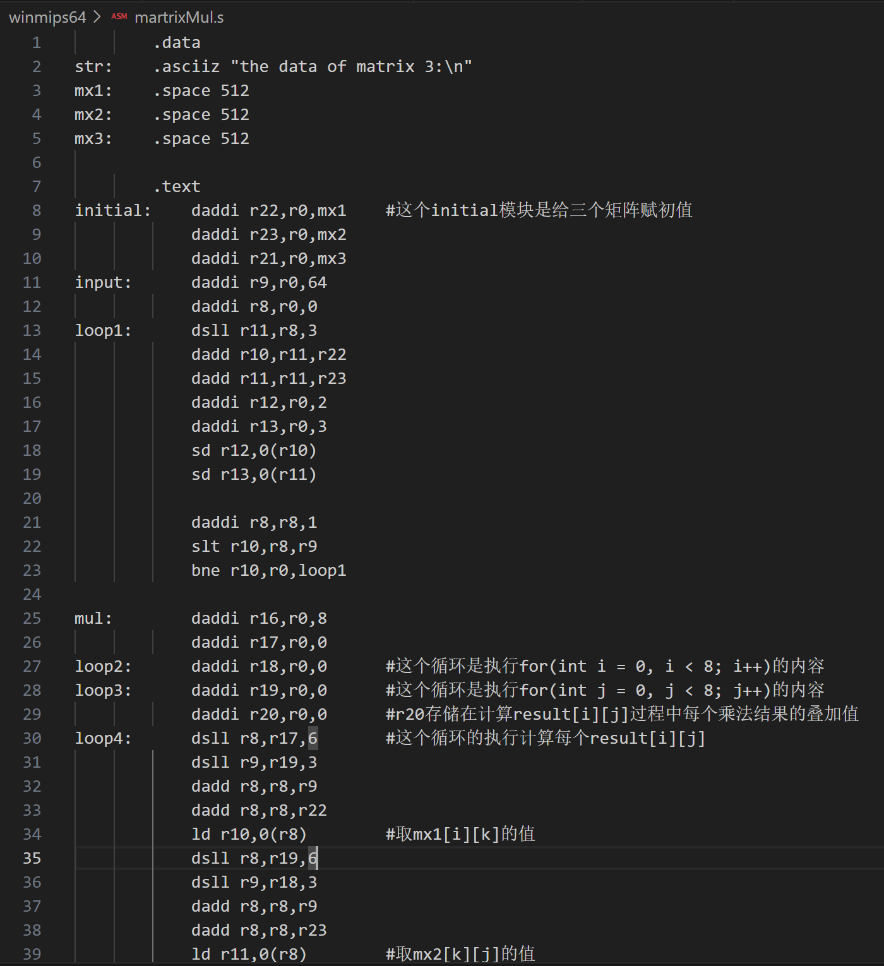
图1 给定代码图

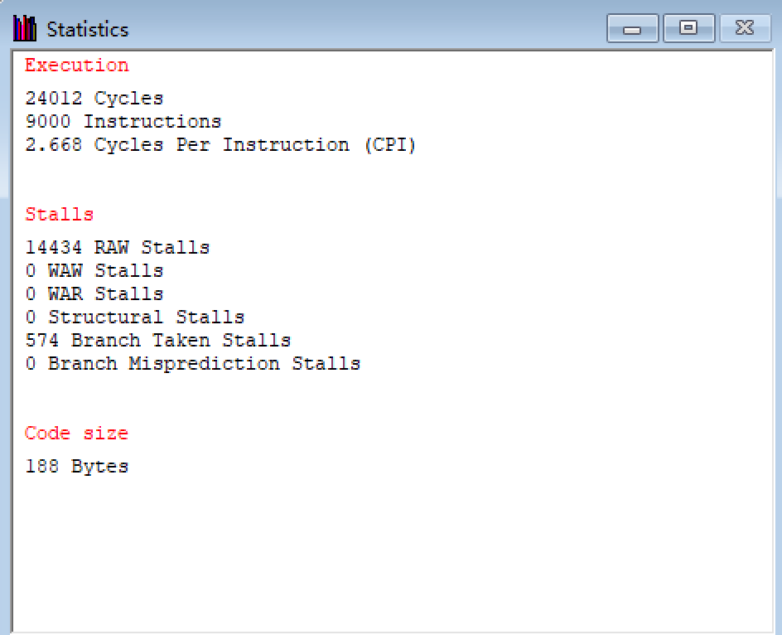
图2 不启用BTB功能直接运行结果图

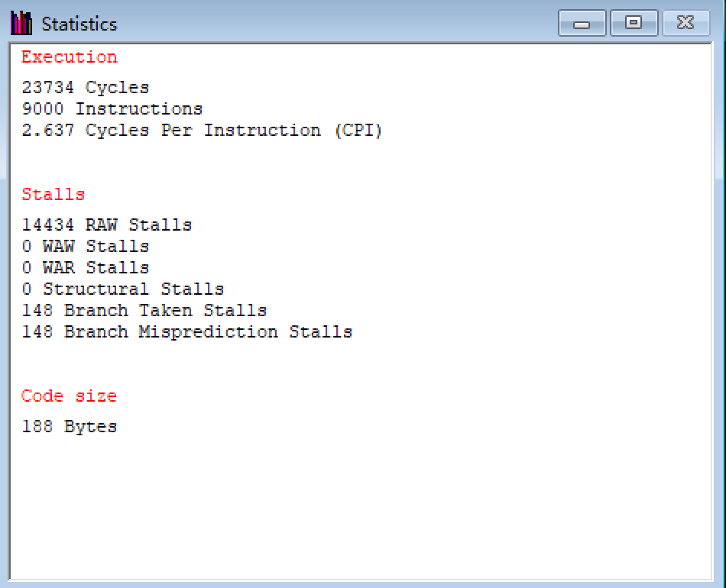
图3 启用BTB功能运行结果图

对启用BTB前后结果进行分析
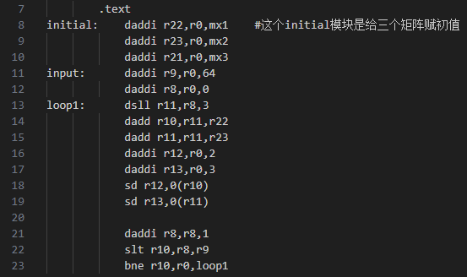
图4 代码loop1部分图

在loop1中，最后的跳转指令执行了64次，跳转了63次，最后一次执行下一条指令，在启用BTB前总是不跳转，因此失败63次；启用BTB后，将在首次和末次执行时预测失败，因此失败2次

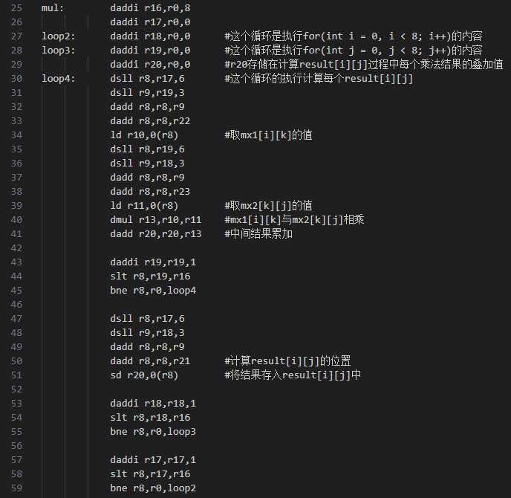
图5 代码loop2、loop3、loop4部分图

这里的跳转指令的条件都是与r16中的8相比较，因此外层循环loop2跳转指令执行8次，中层循环loop3跳转指令执行8*8=64次，内层循环loop4跳转指令执行8*8*8=512次。在启用BTB前，每次都预测不跳转，每次循环中只有最后一次预测成功，因此loop2成功1次，失败8-1=7次，loop3成功1*8=8次，失败64-8=56次，loop4成功1*8*8=64次，失败512-64=448次。启用BTB后，每次循环的首次和末次失败，因此loop2失败2次，loop3失败16次，loop4失败128次。

结合先前的loop1，启用BTB前共失败7+7+56+448=574次，因此Branch Taken Stalls为574，因为没有预测跳转，所以Branch Misprediction Stalls为0；
启用BTB后共失败2+2+16+128=148次，其中一半为应跳转但预测不跳转，共74次，因为要多延迟一个周期填写BTB，因此Branch Taken Stalls为74*2=148；一半为预测跳转失败，共74次，也要多延迟一个周期填写BTB，因此Branch Misprediction Stalls为74*2=148。
对应面板中的结果，说明结果分析正确。

二、设计使BTB无效的代码

在这个部分，我们要设计一段代码，这段代码包含了一个循环。根据BTB的特性，我们设计的这个代码将使得BTB的开启起不到相应的优化作用，反而会是的性能大大降低。
提示：一定要利用BTB的特性，即它的跳转判定是根据之前跳转成功与否来决定的。

给出所用代码以及设计思路，给出运行结果的截屏证明代码实现了目标。
（30分，代码及思路20，获取结果并证明目标实现10分）

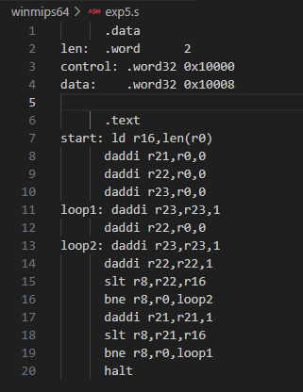
图6 设计代码图

设计代码如图，设计一个2*2的循环，这样在启用BTB后循环的第一次预测不跳转失败，第二次预测跳转失败，而不启用BTB在循环的第二次预测成功

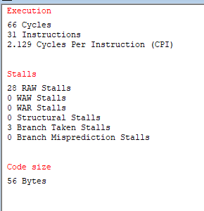
图7 设计代码不启用BTB运行结果图

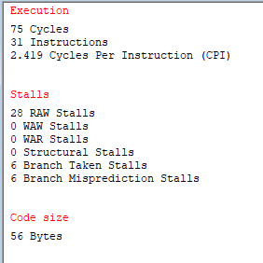
图8 设计代码启用BTB运行结果图

发现启用BTB后起不到优化作用，反而使得性能降低，说明设计的代码成功达到预期效果

三、循环展开与BTB的效果比对

首先，我们需要对循环展开这个概念有一定的了解。
什么是循环展开呢？所谓循环展开就是通过在每次迭代中执行更多的数据操作来减小循环开销的影响。其基本思想是设法把操作对象线性化，并且在一次迭代中访问线性数据中的一个小组而非单独的某个。这样得到的程序将执行更少的迭代次数，于是循环开销就被有效地降低了。
接下来，我们就按照这种思想对上述的矩阵乘法程序进行循环展开。要求将上述的代码通过循环展开将最里面的一个执行迭代8次的循环整个展开了，也就是说，我们将矩阵相乘的三个循环通过代码的增加，减少到了两个循环。

比较，通过对比循环展开（未启用BTB）、使用BTB（未进行循环展开）以及未使用BTB且未作循环展开的运行结果。比较他们的Branch Tanken Stalls和Branch Misprediction Stalls的数量，并尝试给出评判。
（30分，循环展开代码及思路20分，评判10分）

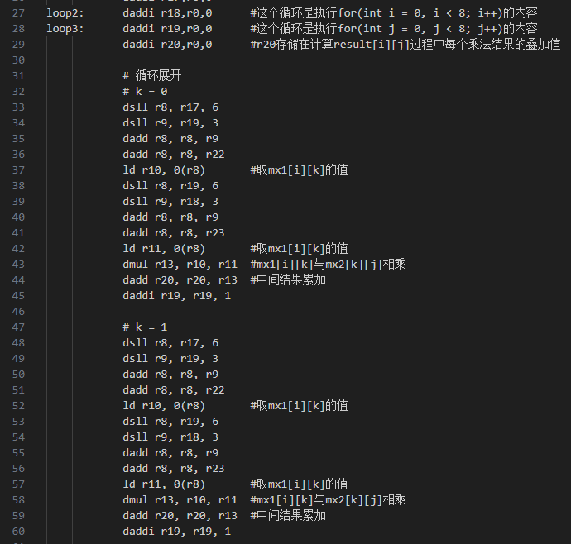
图9 循环展开图

将原代码中关于k的地方提出，不再使用循环，即可得到循环展开图。上图为k=0、1时的部分代码，后续部分类似
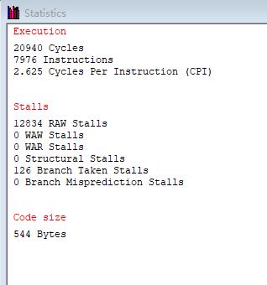
图10 循环展开（未启用BTB）运行结果图

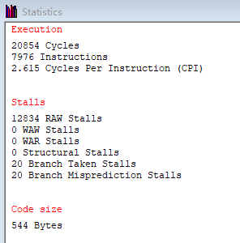
图11 循环展开（启用BTB）运行结果图

进行对比，不进行循环展开且不启用BTB的Branch Tanken Stalls为574，Branch Misprediction Stalls为0；
不进行循环展开且启用BTB的Branch Tanken Stalls为148，Branch Misprediction Stalls为148；
进行循环展开且不启用BTB的Branch Tanken Stalls为126，Branch Misprediction Stalls为0；
进行循环展开且启用BTB的Branch Tanken Stalls为20，Branch Misprediction Stalls为20；
可以发现，循环展开并启用BTB的提升最大，然后是只使用循环展开，接着是只启用BTB，最后是不进行循环展开且不启用BTB

五、实验结果

图12 给定代码启用BTB功能前后运行结果对比图

图13 设计代码启用BTB功能前后运行结果对比图

图14 循环展开代码启用BTB功能前后运行结果对比图

六、实验总结与体会

通过本次实验，我深入理解了分支预测对程序性能的影响。在实验中我探究了BTB的工作原理及其在优化程序执行效率方面的作用，同时对比了循环展开技术的效果
采用分支预测技能够有效减少流水线空闲，提升指令吞吐量。BTB通过缓存历史分支跳转地址和目标地址，能够加速后续相同分支的预测与执行。BTB可显著减少分支延迟，改善程序性能。但对于特定的代码，BTB可能因误预测增加额外开销。此时BTB优化效果有限，甚至可能无效。
通过循环展开减少分支指令数量，可直接降低分支预测压力。在分支密集的循环结构中，循环展开相比单纯依赖BTB能更稳定地提升性能，但会增大代码体积。实际优化中需结合程序特点选择策略。对于分支规律性强的程序，BTB是一种低开销优化手段；而对于小型可展开的循环，结合循环展开与BTB会是更优的选择。
通过本次实验，我对处理器流水线中的控制冒险问题有了更直观的认识。最初仅停留在理论层面的分支预测机制，在动手实现BTB模拟和测试循环展开后变得具体而深刻。本次实验不仅巩固了课程所学知识，更让我认识到体系结构优化中平衡艺术与工程严谨性的重要性。我将在日后的学习中不断精进自己的能力，并努力将所学应用实际。

指导教师批阅意见：

成绩评定：

指导教师签字：

2025年12 月 日
备注：

